やまぐちオープンテックコネクト2026参加申込書

いずれかの方法でお申込みください。
- URLの申込専用フォーム https://www.iti-yamaguchi.or.jp/〇〇〇 /
- Eメールでお申込み 参加申込書を添付し、koho@iti-yamaguchi.or.jp まで。
- FAXでお申込み ０８３６－５３－５０７０（送信の際は番号をお確かめください）

所属名
氏 名
連絡先/メールアドレス
同行者人数※
※１機関から複数名でご来場いただきます際は、同行者様の人数を記載の上、代表様のみお申し込みください。

締め切り 令和８年１２月18日(金)
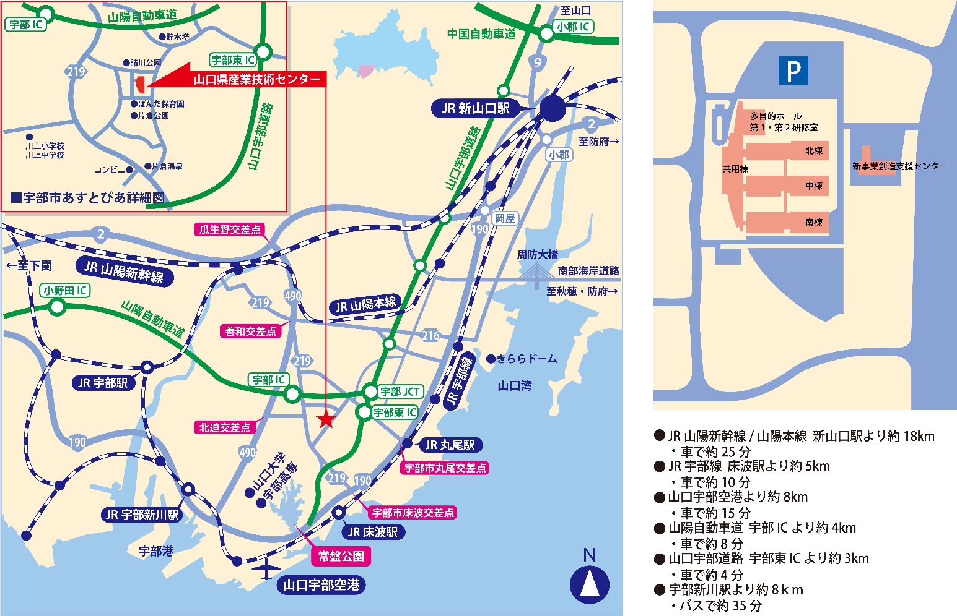
【会場案内図】駐車場無料200台
ご記入いただいた個人情報は適切に管理し、セミナーのご案内など弊所関連の活動の範囲内でのみ利用します。
◆事務局・お問い合わせ
〒755-0195 山口県宇部市あすとぴあ四丁目1番1号
（地独）山口県産業技術センター 経営管理部（広報・デザイングループ）
TEL：0836-53-5062 FAX：0836-53-5070
E-Mail koho@iti-yamaguchi.or.jp

